行號 | 標籤 | 題目 | 選項1 | 選項2 | 選項3 | 選項4 | 選項5 | 題尾 | 答案 | 解析 | 來源
1 | T2D1 020301 1 015001 | 下列何者是網路安全之原則？ | 記錄密碼於記事本中 | 密碼中最好包含字母及非字母字元 | 用名字或帳號當作密碼 | 用個人的資料當作密碼 |  |  | B
2 | T2D2 020301 1 015002 | 筱珮將要離職，公司主管交代她與同事進行業務交接，她應如何處理最能保障個人隱私？ | 盡量完成手上工作，等待離職日一到，直接將工作的電腦交給同事負責 | 為了避免個人資料外洩，把電腦內的所有資料都刪除或設密碼 | 將業務資料整理歸檔清楚後，交付給同事，再登出個人帳號，並清除歷史紀錄 | 將電腦內資料拷貝後，就不用理它，反正都要離開公司了 |  |  | C
3 | T2D1 020301 1 015003 | 請問下列選項中，何者最能正確描述不斷電設備(UPS)的主要功能？ | 有效管理密碼 | 保護主機內資料，防範入侵者滲透 | 防止電源中斷 | 完成資料備份 |  |  | C
4 | T2D1 020301 1 015004 | 下列何者可確保系統在受攻擊後，能恢復到系統未受損的狀態？ | 檢查可疑的超連結 | 設定瀏覽器的安全性等級 | 防止無線網路被人盜連 | 系統的備份與還原 |  |  | D
5 | T2D2 020301 1 015005 | 隨著電腦犯罪事件逐漸增加，個人及企業必須採取有效的預防措施，來保護重要資訊與系統安全，避免資料被竊取或系統遭到攻擊。請問下列選項中，何者是最佳的預防措施？ | 資料備份 | 與警局保持連線 | 禁止電腦上網 | 建立資訊安全管制系統 |  |  | D
6 | T2D2 020301 1 015006 | 關於資訊之人員安全管理措施，下列何者較不適宜？ | 應定期銷毀無用報表 | 需訓練操作人員 | 開放每人均可操作每台電腦 | 透過識別卡管制人員進出 |  |  | C | 電腦權限應分級管理。
7 | T2D2 020301 1 015007 | 請問以下選項中，哪一項並非電腦病毒的典型特性？ | 具有自我複製的能力 | 具特殊之破壞技術 | 關機再重新開機將會自動消失 | 會常駐在主記憶體中 |  |  | C
8 | T2D1 020301 1 015008 | 下列哪一種病毒會依附在以應用軟體所製作的文件檔中？ | 巨集病毒 | 開機型病毒 | 檔案型病毒 | 特洛伊木馬 |  |  | A
9 | T2D1 020301 1 015009 | 下列何種惡意程式會大量自我複製與傳播，以消耗資源及頻寬？ | 電腦病毒 | 電腦蠕蟲 | 特洛伊木馬 | 間諜軟體 |  |  | B
10 | T2D2 020301 1 015010 | 康樂小組的小明及小美正規劃公司的旅遊計畫，小明剛好收到數封有關旅遊的電子郵件，因此打開附加檔以了解詳情，而小美則上網站搜尋相關的旅遊網頁，並下載資料。之後，公司發現小明與小美前述的行為造成小明的電腦資料外洩，以及小美的電腦資料被加密了。根據上述情境，小明的電腦感染的是 (1) ，而小美的電腦感染的是 (2) 。 | (1)木馬程式、(2)網路釣魚 | (1)木馬程式、(2)勒索軟體 | (1)網路釣魚、(2)勒索軟體 | (1)網路掛馬攻擊、(2)網路釣魚 |  |  | B
11 | T2D2 020301 1 015011 | 下列哪一項不屬於社交工程攻擊手法？ | 發送仿冒或偽裝的郵件 | 針對帳號密碼進行字典攻擊法 | 進行網路釣魚 | 透過電話詐騙個人資訊 |  |  | B | 字典攻擊法是利用常用的字集，找出密碼的可能組合，不屬於社交工程的攻擊手法。
12 | T2D1 020301 1 015012 | 小明收到朋友傳來的訊息，要他到「http://www.pch0me.com.tw/」網站輸入網拍帳號及密碼以領取獎品，這種詐欺手法稱為何者？ | 網路釣魚 | 連線劫持 | DDoS攻擊 | DoS攻擊 |  |  | A | http:未使用如https安全通訊協定，正確網址應是：www.pchome.com.tw而不是…pch0me…，可能為釣魚網站。
13 | T2D1 020301 1 015013 | 系統安全漏洞可能會被駭客利用來執行未經授權的行為，下列何者是其發生的主要原因？ | 硬體速度過慢 | 系統程式開發之疏失 | 電腦儲存空間不足 | 電源供應不穩定 |  |  | B
14 | T2D2 020301 1 016014 | 對於零時差攻擊(Zero-day Attack)的描述，下列何者正確？ | 在軟體弱點被發現，但尚未有任何修補方法前，所出現的對應攻擊行為 | 在午夜12點（零點）發動攻擊的一種病毒行為 | 弱點掃瞄與攻擊發生在同一天的一種攻擊行為 | 攻擊與修補發生在同一天的一種網路事件 |  |  | A
15 | T2D1 020301 1 016015 | 小明的電腦一天到晚對他人的電腦發動網路攻擊，使他蒙受不白之冤，下列何者最有可能是讓他背黑鍋的原因？ | 網路釣魚 | 無線網路盜連 | 成為僵屍網路 | 零時差攻擊 |  |  | C
16 | T2D1 020301 1 016016 | 下列何種電腦犯罪模式，是針對特定主機不斷且持續發出大量封包，藉以癱瘓系統？ | 木馬程式攻擊 | 電腦蠕蟲攻擊 | 阻斷服務攻擊 | 中間人攻擊 |  |  | C
17 | T2D2 020301 1 016017 | 駭客透過Cross-site Scripting(XSS)攻擊最不易達成下列何種攻擊？ | 強迫瀏覽者轉址 | 耗盡瀏覽者的電腦資源 | 偷取瀏覽者的Cookie | 騙取瀏覽者的輸入資料 |  |  | B
18 | T2D1 020301 1 016018 | 下列哪種電腦犯罪手法，會在受害者的電腦植入特殊程式，暗中記錄受害者輸入的資料？ | 網路釣魚 | 木馬程式 | 鍵盤側錄 | 間諜軟體 |  |  | C | 網路ATM為了反制鍵盤側錄，改使用虛擬鍵盤，並隨機排列按鍵，使側錄程式無法抓到正確的輸入內容。
19 | T2D1 020301 1 016019 | 下列哪些方法能減少惡意軟體入侵電腦的機會？  (1)安裝防毒軟體、(2)關閉作業系統與軟體更新功能、(3)避免開啟來源不明的檔案、  (4)架設防火牆、(5)避免瀏覽高危險群的網站 | (1)(2)(3)(5) | (1)(2)(4)(5) | (1)(3)(4)(5) | (1)(2)(3)(4) |  |  | C
20 | T2D2 020301 1 016020 | 有關電腦病毒及資訊安全防護的敘述，下列何者正確？ | 定期掃毒電腦檔案，並隨時更新防毒軟體，可降低中毒的風險 | 在電腦中安裝最新的防毒軟體，就不必再擔心電腦病毒 | 電腦病毒發作後，必須馬上進行電腦硬體維修 | 重要的電腦資料，應該至少備份兩份，並集中控管以防遺失 |  |  | A | 1. 即使是最新的防毒軟體，也無法保障絕對安全；  2. 電腦病毒發作後，應先執行防毒軟體掃毒；  3. 重要的電腦資料，應實施異地備援。
21 | T4D2 020301 1 016001 | 閱讀下文，回答第1～2題：  阿雄在公共環境中使用筆記型電腦時，為了防止他人未經授權盜連自己的無線網路，決定對無線網路進行加密。這種做法不僅能保障個人網路安全，還能有效避免資料洩漏。  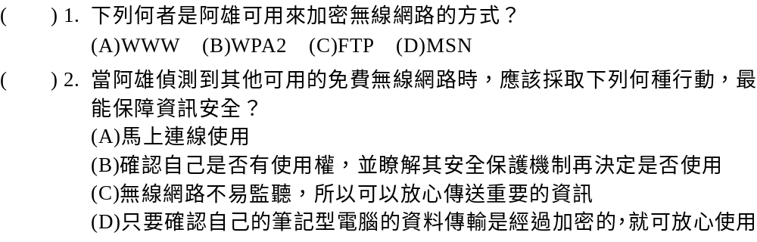 |  |  |  |  |  |  | 1.B  2.B
22 | T4D2 020301 1 016002 | 閱讀下文，回答第1～3題：  隨著網路應用的迅速普及，駭客攻擊、詐騙手法層出不窮，導致民眾社群帳號被盜用的狀況頻繁發生，而政府與企業的機密資料更是面臨外洩風險。因此，如何提升全民對資訊安全的危機意識，並制定完善的資料保護措施，已成為當今社會不可忽視的重要課題。  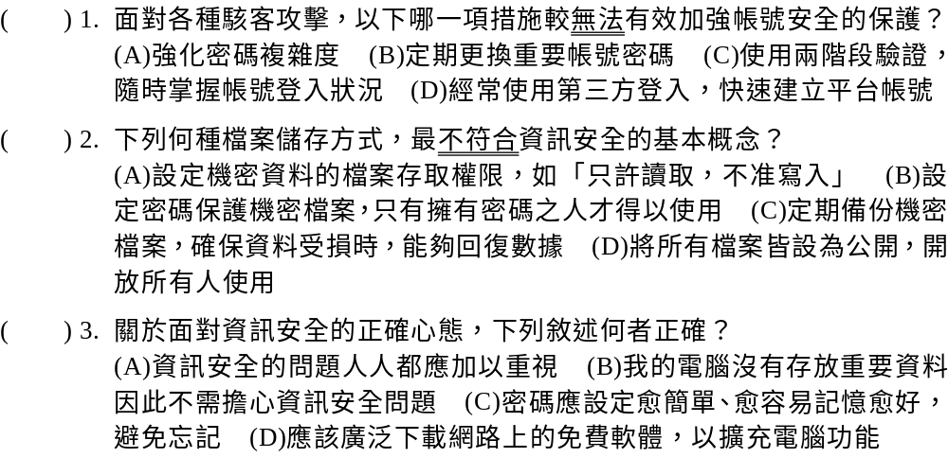 |  |  |  |  |  |  | 1.D  2.D  3.A | 1. 使用第三方登入需特別小心資料安全、隱私控管，且當第三方平台帳號被盜，恐造成所有綁定平台受影響。
23 | T2D2 020302 1 017001 | 關於使用電腦時的正確姿勢，下列哪一項並非正確的觀念？ | 眼睛與電腦螢幕距離半個手臂長 | 雙手自然平放在滑鼠與鍵盤上 | 雙腳平放於地面上 | 肩膀放鬆，輕靠椅背 |  |  | A
24 | T2D1 020302 1 017002 | 長時間直視3C產品，可能對眼睛造成傷害的原因，主要是下列哪一種可見光引起的？ | 藍光 | 綠光 | 黃光 | 紅光 |  |  | A
25 | T2D1 020302 1 017003 | 雅竹看到一則新聞報導：「在睡前關燈後，使用智慧型手機超過30分鐘，可能會有視力模糊、影像扭曲或缺損的現象」，此段報導內容最有可能在描述何種電腦傷害？ | 黃斑部病變 | 腕隧道症候群 | 脊椎側彎 | 腰酸背痛 |  |  | A
26 | T2D1 020302 1 017004 | 下列哪一種行為最符合網路成癮的狀態？ | 能夠控制使用網路的時長 | 利用上網來逃避問題 | 使用網路，但仍能維持正常的生活作息 | 離線或不能上網時，還有其他娛樂 |  |  | B
27 | T2D1 020302 1 017005 | 下列哪一種行為不屬於網路霸凌的範疇？ | 在網路上發布令人難堪的人身攻擊 | 在網路論壇造謠抹黑 | 對不滿意的電影，撰寫批判性的影評 | 上傳欺凌受害者的影片至SNS，羞辱受害者 |  |  | C
28 | T2D1 020302 1 017006 | 網路賣家宣稱可以代購低價的iPad Mini，但在收到匯款後卻捲款而逃，這樣的犯罪行為應稱為下列何者？ | 網路購物 | 網路詐騙 | 網路釣魚 | 網路霸凌 |  |  | B
29 | T2D1 020302 1 017007 | 阿哲未經鄰居許可，私自連接並使用鄰居的無線網路，這樣的行為會觸犯哪一種法條？ | 智慧財產權法 | 電信法 | 刑法 | 民法 |  |  | B
30 | T2D1 020302 1 017008 | 下列哪一種行為最有可能觸犯「破壞電磁紀錄罪」？ | 散佈惡性軟體 | 盜連無線網路 | 製作惡性軟體 | 竄改他人的電子郵件資料 |  |  | D
31 | T2D1 020302 1 017009 | 小騏經過數學老師的辦公室時，無意間看見電腦上的期中考考題，於是偷偷備份考題到自己的隨身碟上，小騏這樣的行為可能會觸犯哪一項罪名？ | 電信法56條 | 洩漏電腦祕密罪 | 恐嚇罪 | 干擾電腦或其相關設備罪 |  |  | B
32 | T2D1 020302 1 017010 | 如果小華在鑽研電腦技術的過程中，出於不當目的撰寫了惡意軟體，並且將其提供給他人以用於不法用途，小華的行為可能會觸犯哪一條刑法法規？ | 製作犯罪電腦程式罪 | 破壞電磁紀錄罪 | 入侵電腦或其相關設備罪 | 妨害電腦使用罪 |  |  | A
33 | T2D2 020302 1 017011 | 小亮因喜歡村上春樹的小說，所以將其掃描成文字檔供人下載，這行為可能會觸犯哪一種法條？ | 刑法 | 民法 | 著作權法 | 個人資料保護法 |  |  | C | 將小說內容掃描成文字檔屬於重製行為，若未經過原作者同意，將觸犯著作權法。
34 | T2D2 020302 1 017012 | 小光擁有一片正版DVD，他因為擔心長時間播放影片會刮傷DVD表面，所以使用DVD備份軟體備份影片。請問小光這樣的行為是否違法？ | 違法，侵犯他人著作權 | 違法，觸犯個人資料保護法 | 違法，構成破壞電磁紀錄罪 | 只要不散佈、不營利，並未違法 |  |  | D | 如果本身持有正版DVD，只要沒將備份的內容散佈出去或用於營利，基本上屬於著作權法規定的合理使用行為，因此並不構成違法。
35 | T2D1 020302 1 018013 | 使用P2P軟體下載何種檔案，最可能有觸法的疑慮？ | 免費軟體 | 目前未上映的電影 | 統測考古題 | 丙檢試題 |  |  | B
36 | T2D1 020302 1 018014 | 小傑經營的電玩商店，被任天堂委任律師提出侵權訴訟，下列何者最有可能是侵權原因？ | 販賣非遊戲類的商品 | 沒有成立公司 | 沒有交5%上架費 | 販賣盜版的遊戲光碟 |  |  | D
37 | T2D1 020302 1 018015 | 小華在自己的臉書上，公開用不雅的字眼謾罵同事，這可能構成下列哪一種違法行為？ | 網路詐騙 | 公然悔辱 | 網路成癮 | 侵犯他人隱私 |  |  | B
38 | T2D1 020302 1 018016 | 小龍因不滿某線上遊戲經常延遲，且使用外掛的玩家太多，在PTT揚言要寄炸彈給遊戲廠商。此行為可能觸犯下列哪一項罪名？ | 毀謗罪 | 誣告罪 | 恐嚇罪 | 傷害罪 |  |  | C
39 | T2D1 020302 1 018017 | 阿中在拍賣網站宣稱能透過特殊管道買到花博團體票，但在網友匯款後卻不履行交易。這樣的行為觸犯了何種罪名？ | 詐欺罪 | 公共危險罪 | 恐嚇取財罪 | 誹謗罪 |  |  | A
40 | T2D1 020302 1 018018 | 請問下列哪一項行為，不屬於網路犯罪？ | 私自進入好朋友的電子信箱 | 線上收聽音樂電台 | 在網路上代售盜版光碟 | 在網路上公開散播色情圖片 |  |  | B
41 | T2D2 020303 1 018019 | 有關數位科技於教育應用的敘述，下列何者錯誤？ | 翻轉教室是將學生學習的教室轉變為電腦教室 | 虛擬實境(VR)技術可用在模擬飛機駕駛的訓練 | 電腦輔助教學(CAI)是針對課程需要而設計的軟體，以作為教學輔助工具 | 因疫情影響，老師透過網路進行即時互動的教學方式稱為同步網路教學 |  |  | A | 翻轉教室是轉變教學模式，從「教師在課堂上上課， 學生課後完成作業」，翻轉成「學生在課前觀看預錄的課程內容，在課堂上與教師討論作業」。
42 | T2D1 020303 1 018020 | 下列何者不屬於數位科技在商業上的未來發展趨勢？ | 大量標準化製造模式 | 國際化的經營方式 | 高效率的精準行銷模式 | 以用戶為中心的營銷策略 |  |  | A | 客製化服務較符合未來發展趨勢。
43 | T4D1 020303 1 018001 | 閱讀下文，回答第1～2題：  現代數位科技的發展帶來了許多便利，但同時也產生了許多文明病。當使用者常因習慣不良或缺乏相關保健常識，以錯誤的方式使用電腦或手機，長期下來容易對身體帶來各種傷害。  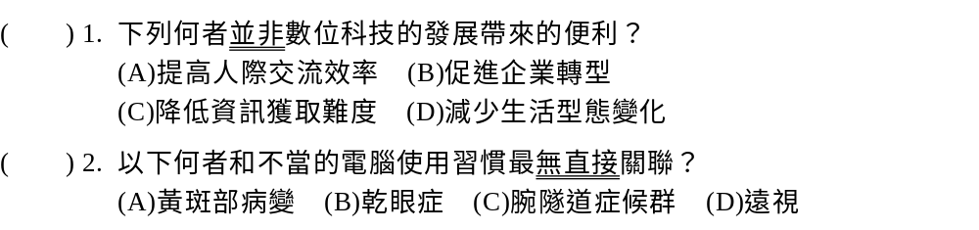 |  |  |  |  |  |  | 1.D  2.D
44 | T4D2 020302 1 018002 | 閱讀下文，回答第1～3題：  某網友為了聲援亞運的跆拳道國手，非法入侵了亞洲跆拳道聯盟的官網，並將其首頁更改為國手的個人照片。此外，他還大量寄送宣傳國手的電子郵件，造成民眾困擾。  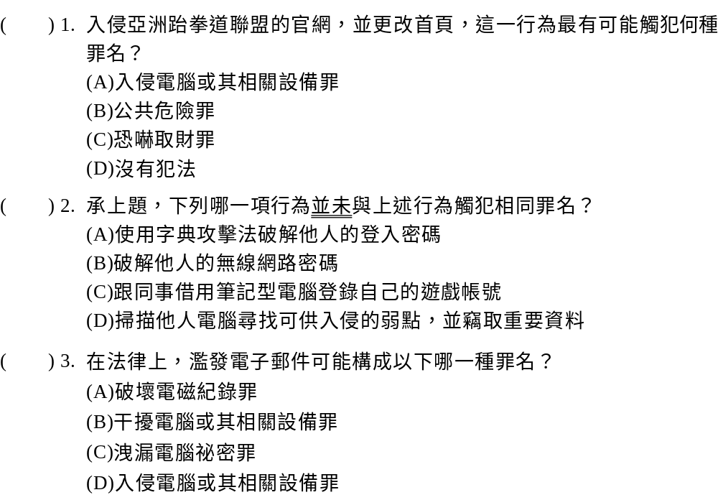 |  |  |  |  |  |  | 1.A  2.C  3.B
45 | T2D2 020301 1 019001 | 以帳號、密碼控制系統權限，可有效保護資訊安全，下列何者並非正確的密碼設定原則？ | 長度需足夠，且不使用簡易密碼 | 必須不定期更換密碼 | 大小寫英文字母、數字及符號夾雜作為密碼 | 使用個人資訊，例如身分證號碼、生日或電話以防記錯密碼 |  |  | D
46 | T2D1 020301 1 019002 | 某家網路公司因不明原因斷電，導致公司內部的主機停擺無法使用。請問該公司安裝下列哪一項設備可以有效防止此問題？ | UPS | 防火牆 | 防毒軟體 | P2P軟體 |  |  | A
47 | T2D1 020301 1 019003 | 某程式會自我複製，並主動散播且攻擊網路上的其他電腦，同時耗盡電腦資源。下列何者屬於此種程式攻擊？ | 阻斷服務攻擊 | 木馬程式 | 電腦蠕蟲 | 網路釣魚 |  |  | C
48 | T2D1 020301 1 019004 | 小美在網路預訂民宿，並交付訂金，然而實際根據網站標示地址尋找民宿時，卻查無此地。她最可能遇到哪種電腦犯罪？ | 連線劫持 | 鍵盤側錄 | 殭屍網路 | 釣魚網站 |  |  | D
49 | T2D1 020301 1 019005 | 微軟公司推出的新作業系統，被發現有安全漏洞，微軟公司應如何處理較為恰當？ | 要求使用者不要上網 | 發布修正檔供使用者下載 | 請使用者安裝防毒軟體 | 將該作業系統停產 |  |  | B
50 | T2D1 020301 1 019006 | 駭客在網站植入惡意連結，造成使用者在點擊超連結後，被導入帶惡意程式的網站，這種手法稱為何者？ | DDoS攻擊 | 零時差攻擊 | 跨網站指令碼 | 無線網路盜連 |  |  | C
51 | T2D1 020301 1 019007 | 某銀行的網站必須用滑鼠點選螢幕上的虛擬鍵盤，才能輸入密碼，主要原因是下列何者？ | 避免顧客忘記密碼 | 可減少鍵盤的損耗 | 避免側錄程式讀取實體鍵盤的資料 | 增加網頁的美觀 |  |  | C | 任何進駐於主記憶體內的程式都可以讀取由鍵盤輸入的資料，因此有些銀行網站採用虛擬鍵盤來避免資料外洩。
52 | T2D1 020301 1 019008 | 為了避免無線網路被其他人盜連、占用網路頻寬，可以將無線網路基地台或網路分享設備的安全性設定為何者，以增加連線驗證機制？ | WPA2 | XSS | DDoS | SSL |  |  | A
53 | T2D1 020302 1 019009 | 網路霸凌是指在網路平台上對他人進行騷擾、辱罵或威脅等行為，這種行為會受害者帶來嚴重的心理傷害，並且可能會觸犯哪方面的法律？ | 公然侮辱 | 誹謗名譽 | 恐嚇 | 以上皆是 |  |  | D
54 | T2D2 020302 1 019010 | 下列何者並非常見的電腦犯罪模式？ | 使用字典攻擊法破解他人的登入密碼 | 掃描並入侵系統的弱點 | 使用惡意軟體破壞他人的資料 | 使用VPN跨境網購 |  |  | D
55 | T2D1 020302 1 019011 | 下列何者並非入侵他人電腦或其相關設備的行為？ | 破解他人的信箱帳密 | 發送大量的垃圾郵件灌爆對方的信箱 | 盜用他人的無線網路 | 入侵郵件伺服器的弱點 |  |  | B | 發送大量的垃圾郵件灌爆對方的信箱屬於破壞與干擾電腦設備運作的行為。
56 | T2D1 020302 1 019012 | 阿蕭為了炫耀自己的電腦能力，於是撰寫可以癱瘓郵件伺服器的軟體，將它放在網站上供人下載，這樣的行違反下列哪一種法律？ | 著作權法 | 公共危險罪 | 干擾電腦或其相關設備罪 | 並不犯法 |  |  | C | 撰寫具有破壞力的惡性軟體，只要未散佈或拿去從事攻擊行為，將不會構成犯法行為，但若散佈惡性軟體，將觸犯干擾電腦或其相關設備罪。
57 | T2D1 020301 1 019013 | 某大學在期末考期間，網站遭到密集的網路攻擊，造成該校網站癱瘓，影響交卷作業，調查後發現，攻擊來源來自他國各地監視器的主機。請問該校最可能遇到下列何種攻擊？ | 零時差攻擊(Zero Day Attack) | 連線劫持(Connection Hijacking) | 分散式阻斷服務攻擊(DDoS) | 跨網站指令碼(XSS) |  |  | C | 從「攻擊來源來自全球各地監視器的主機」的敘述，可推測該狀況可能為殭屍網路，而駭客靠控制一批殭屍主機，利用大量攻擊，癱瘓特定網路或系統，即為分散式阻斷服務攻擊(DDoS)。
58 | T2D1 020302 1 020014 | 小李利用程式修改在某款線上遊戲的付費金幣數據，請問小李會觸犯下列哪一個法律？ | 刑法 | 商事法 | 公平交易法 | 社會秩序維護法 |  |  | A
59 | T2D1 020302 1 020015 | 使用P2P軟體上傳目前剛上映的電影，違反下列哪一種法律？ | 刑法 | 著作權法 | 電信法 | 民法 |  |  | B
60 | T2D1 020302 1 020016 | 小明寫軍訓報告時，需要引用一些軍武網站的資料，他應該如何註明才較尊重他人的著作權？ | 註明來源為自己，便無疑慮 | 完整註明來源 | 只引用文字就不需註明來源 | 不用註明來源也沒關係 |  |  | B
61 | T2D1 020302 1 020017 | 阿信想透過拍賣網站出售自己的二手商品，下列哪一項物品不可以在拍賣網站銷售？ | 用過的舊課本 | 用過的舊電腦 | 用過的數位相機 | 用過的盜版光碟 |  |  | D
62 | T2D1 020302 1 020018 | 歡歡在BBS上使用不雅的言詞辱罵小娃，這樣的行為觸犯下列哪一種法律？ | 詐欺罪 | 誣告罪 | 公然侮辱罪 | 傷害罪 |  |  | C
63 | T2D2 020302 1 020019 | 下列何者不屬於違法行為？ | 在網站上傳盜版作業系統，供人下載 | 抄襲他人的文章，投稿到其他出版社 | 在網路上張貼援交訊息 | 破解被植入的病毒檔案 |  |  | D
64 | T2D1 020303 1 020020 | 以下何種銷售策略使企業對市場及顧客有較佳的了解，進而創造企業的獲利和成功？ | 精準行銷 | 封閉行銷 | 大量行銷 | 標準化行銷 |  |  | A
65 | T4D2 020301 1 020001 | 閱讀下文，回答第1～3題：  在病毒肆虐的網路世界中，為了保障個人電腦的資訊安全，使用者應該避免下載和使用來路不明的軟體，以降低電腦感染病毒或發生資訊外洩的風險。此外，採取有效的防護措施，也能顯著提升系統的安全性。  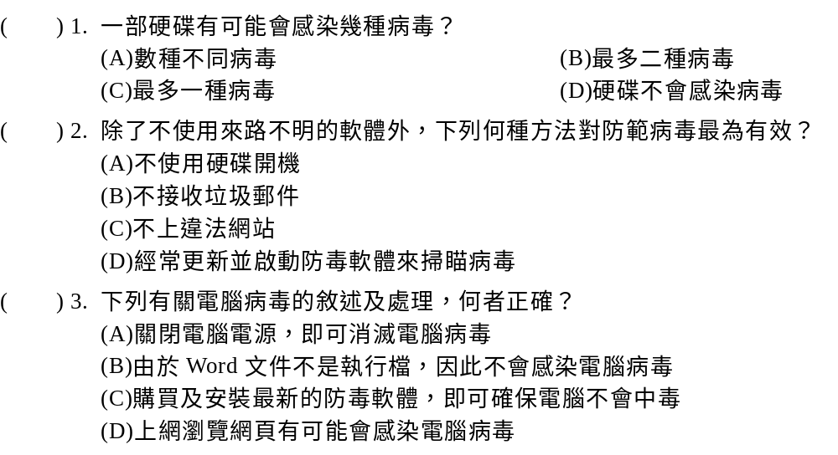 |  |  |  |  |  |  | 1.A  2.D  3.D
66 | T4D1 020301 1 020002 | 閱讀下文，回答第1～2題：  有心人士經常假冒系統管理員，發送帳號確認信至使用者的電子郵件，要求提供帳號、密碼或基本個人資料。若使用者在毫無警覺的情況下，直接回覆該郵件，將導致帳號與密碼被盜用，進而危害資訊安全。  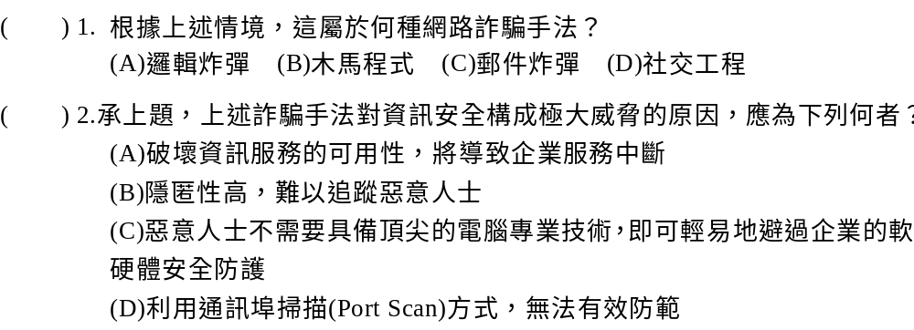 |  |  |  |  |  |  | 1.D  2.C
67 | T2D2 020301 1 022016 | 為保障電腦資料安全，「備份」是必要的執行措施，下列關於資料備份的敘述，何者正確？ | 程式檔案一定要備份，資料檔案涉及個資不宜備份 | 資料備份檔案可與正在使用的檔案同時存檔 | 使用中的檔案與備份資料應該放在一起，便於時常更新備份檔案，才能發揮備份效果 | 備份資料檔案也是重要資產，在備份時進行加密是提高資料安全的作法 |  |  | D
68 | T2D1 020301 1 022017 | 下列何者屬於使用者人為的資訊安全威脅？ | 硬碟壞軌 | 擅自修改系統檔案 | 系統軟體有誤 | 無預警全區停電 |  |  | B
69 | T2D2 020301 1 022018 | 以下關於病毒的敘述何者正確？ | 收到「宅急便簽收電子憑證，請查收」簡訊，因為是寄件者表明是宅配公司，所以直接點閱不會中毒 | 巨集病毒不會對電腦造成傷害 | 電子郵件的附件很可能因含惡意程式碼，開啟後將會危害系統安全 | 同一台電腦最多只會感染一種病毒 |  |  | C | 1. 無法確認身分的連結，點開後很有可能造成重要資訊遭竊取；  2. 巨集病毒會對電腦中的巨集文件造成傷害；  3. 同一台電腦可能會感染多種病毒。
70 | T2D1 020301 1 022019 | 微軟公司每隔一段時間就會推出新的系統修正檔，並提醒用戶盡快下載，這是為了何種考量？ | 增加曝光率 | 修補安全漏洞 | 與用戶保持交流 | 為了增加市佔率 |  |  | B
71 | T2D2 020301 1 022020 | 有關資訊安全的敘述，下列那一項有誤？ | 定期進行檔案備份，可降低勒索病毒的危害 | 「社交工程」會針對帳號密碼採取字典攻擊 | 阻斷服務攻擊是駭客透過密集且大量地傳送封包，使被攻擊的主機或網站癱瘓 | 網路釣魚通常並非直接攻擊電腦，其目的是非法取得敏感資料 |  |  | B | 社交工程是指不使用高深的電腦技巧，利用人性弱點誘使人們洩漏重要資訊的犯罪行為；而字典攻擊是一種暴力破解密碼的攻擊方式。
72 | T2D1 020302 1 022021 | 小王去光華商場買主機板，因老闆不讓他殺價，就在PTT發文稱該家店是「專門賣假貨的黑店」，這樣的行為會觸犯何種罪名？ | 誹謗罪 | 傷害罪 | 詐欺罪 | 妨害自由罪 |  |  | A
73 | T2D2 020301 1 024015 | 有關個人資料保護的敘述，下列哪一些正確？  (1)公務機關擁有公權力，所以皆不用受個人資料保護法規範；  (2)我的病歷雖是由醫生所寫且置放醫院中，但也是屬於我的個人資料範圍；  (3)不管是用電腦或用手機所處理的個人資料，都受個人資料保護法保護；  (4)生活中開啟手機會用到的指紋或臉部數據，甚至婚姻資訊都是個人資料，須妥善保存 | (1)(2)(3) | (1)(2)(4) | (1)(3)(4) | (2)(3)(4) |  |  | D
74 | T2D2 020301 1 024016 | 請問電腦病毒可能對中毒電腦造成哪些影響？ | 變更中毒電腦的運作方式 | 傳送偽造的電子郵件到中毒電腦，並從中毒電腦送出偽造的電子郵件 | 導致中毒電腦當機，並每隔幾分鐘就重新開機 | 以上皆有可能 |  |  | D
75 | T2D1 020301 1 024017 | 某不法集團以某銀行網站為樣板，製作與該銀行首頁相似的假網頁，並以該銀行名義寄出數十萬封以「銀行系統轉換，重新登入」為標題的電子郵件。郵件末尾附上假冒銀行的網址，要求用戶點擊連結，重新確認帳號及個人密碼。請問上述行為屬於哪一種電腦犯罪？ | 零時差攻擊 | 字典攻擊 | 拒絕服務攻擊 | 釣魚網站 |  |  | D
76 | T2D1 020301 1 024018 | 小明在網咖玩天堂遊戲後的隔天，發現他的寶物全部被盜賣，駭客最有可能是用什麼手法，來竊取小明的帳號密碼？ | 社交工程 | 電腦蠕蟲 | DDoS攻擊 | 鍵盤側錄 |  |  | D | 在公共場所的電腦，駭客很可能透過鍵盤側錄得到私人資料後，即可進行不法的犯罪行為。
77 | T2D2 020301 1 024019 | 下列何者最不利於資訊安全？ | 永遠不更新使用者密碼 | 不要下載或執行來路不明的程式 | 安裝防毒軟體與防火牆 | 時常更新病毒碼 |  |  | A | 使用者密碼須定期更新。
78 | T2D1 020302 1 024020 | 某周刊撰寫一篇「知名影星帶未成年少女一夜情」的新聞，事後查證發現其內容皆為杜撰，請問該周刊可能觸犯了下列哪一條法律？ | 兒童及少年性交易防制條列 | 恐嚇罪 | 公然侮辱罪 | 誹謗罪 |  |  | D

